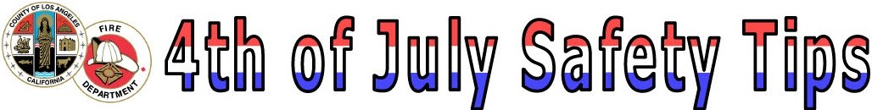
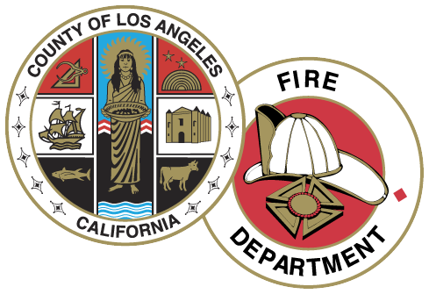
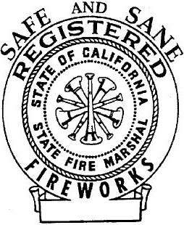
The sale and use of "Safe and Sane" fireworks in your community may be prohibited by local ordinance (check with your local fire department). If they are allowed, "Safe and Sane" fireworks can only be purchased from a State Fire Marshal licensed retail stand from noon on June 27th to noon on July 6th.
NOTE TO PARENTS: If your child has any fireworks prior to June 27th, the items are probably illegal and dangerous and should be turned over to your fire department! It is against the law to use, possess, store or sell "illegal fireworks." State law provides for a fine of at least $500 and/or a year in jail upon conviction for violating fireworks laws. Some violations are a felony! Fireworks cause many burns, injuries and fires. Violators can be held responsible for damages, as well as having to pay a fine and/or go to jail. Parents are liable for any damage or injuries caused by their children using fireworks. Look for the "Safe and Sane" seal on all fireworks like the one pictured here.
ILLEGAL FIREWORKS: Any item that explodes, rises in the air or moves about the ground or any fireworks which is not approved and labeled "Safe and Sane" by the State Fire Marshal, is considered illegal in California. The following are all illegal types of fireworks and should not be used.

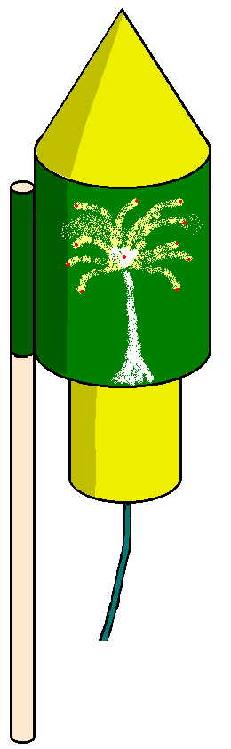 | Sky  Rockets | 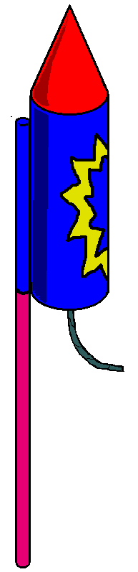 | Bottle  Rockets | 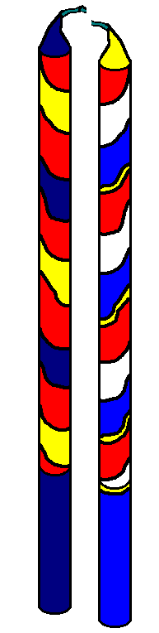  Roman  Candles | 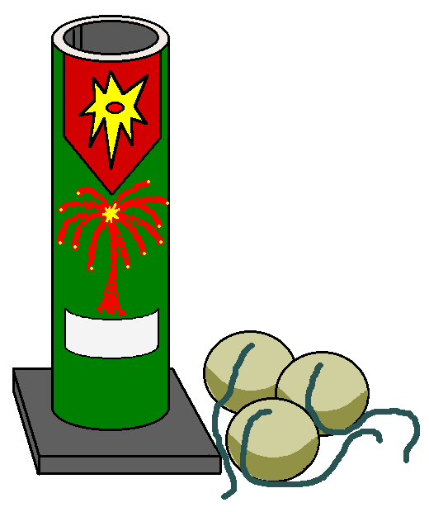Mortars | M-100 | M-80
 |  |  |  |  |  | Cherry Bombs | Palomitas
 |  |  |  |  |  | 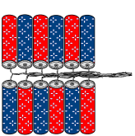  Firecrackers | 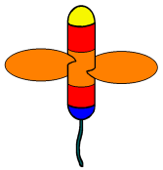  Helicopters

The County of Los Angeles Fire Department suggests that you visit one of the many professional fireworks shows in your area and always use caution when using "Safe and Sane" fireworks at home.
WHEN USING "SAFE AND SANE" FIREWORKS REMEMBER TO:
- Always read directions and use common sense
- Have an adult present
- Use outdoors only - away from buildings, vehicles, dry grass and other flammable objects
- Light one at a time, then move away quickly
- Keep others at a safe distance
- Never point or throw fireworks at another person
- Never alter or take apart
- Do not give to young children under any circumstances
- Have a bucket of water handy for emergencies and for dousing misfired and spent fireworks
- Never attempt to re-light or fix malfunctioning fireworks

To obtain more information visit our website at www.fire.lacounty.gov

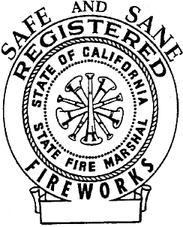
La venta y el uso de los fuegos artificiales "Safe and Sane" en su comunidad pueden ser prohibidos por la ordenanza local (consulte con su departamento local de bomberos). Si son permitidos, los fuegos artificiales "Safe and Sane" solo pueden ser comprados en puestos aprobados por el Jefe De Bomberos del Estado desde el mediodía del 27 de Junio al mediodía del 6 de Julio.
NOTA A PADRES: Si su hijo/hija tiene cualquier fuego artificial antes del 27 de Junio, los artículos son probablemente ilegales, peligrosos y deben ser entregados a su departamento de bomberos! Es ilegal usar, obtener, guardar o vender "los fuegos artificiales ilegales." La ley del estado proporciona para una multa de por lo menos $500 y/o un ano en la cárcel sobre la condena por violar las leyes de fuegos artificiales. Algunas infracciones son un crimen grave! Los fuegos artificiales causan muchas quemaduras, heridas y los incendios. Las personas que violan esta ley pueden ser tenidos responsables de danos, así como también tener que pagar la multa y/o ir a la cárcel. Los padres son responsables por cualquier daño o heridas causadas por sus hijos/hijas usando fuegos artificiales. Busque el sello que indique "Safe and Sane" en todos los fuegos artificiales como el sello indicado aquí.
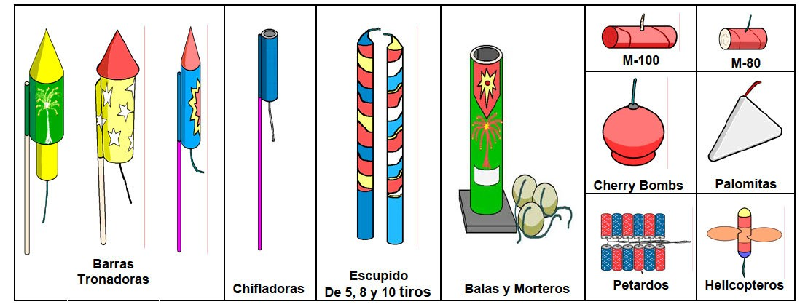
LOS FUEGOS ARTIFICIALES ILEGALES: Ningún artículo que explote, suba al cielo o se mueva sobre el suelo así come ningún fuego artificial que no sea aprobado y marcado "Safe and Sane" por el Jefe De Bomberos del Estado, es considerado ilegal en California. Los fuegos artificiales mostrados aquí son considerados ilegales y no deben ser usados.
El Departamento De Bomberos del Condado De Los Ángeles, sugiere que usted visite una de las exposiciones profesionales de fuegos artificiales en su área y siempre tenga cuidado con el uso de fuegos artificiales "Safe and Sane" en su casa.
CUANDO USE FUEGOS ARTIFICIALES "SAFE AND SANE" RECUERDE:
- Siempre lea las instrucciones y use el sentido común
- Tenga un adulto presente
- Use al aire libre solamente-lejos de edificios, vehículos, sácate seco y otros objetos inflamables
- Enciende uno a la vez y retírese rápidamente
- Mantenga a los niños a una distancia segura
- Nunca apunte o tire los fuegos artificiales a otra persona
- Nunca altere o desarme los fuegos artificiales
- No se los de a niños jóvenes bajo ninguna circunstancia
- Tenga un balde de agua cerca para emergencias y para extinguir los fuegos artificiales fallados y gastados
- Nunca intente encender o arreglar los fuegos artificiales que no funcionaron
Para más información visítenos en el internet www.fire.lacounty.gov

